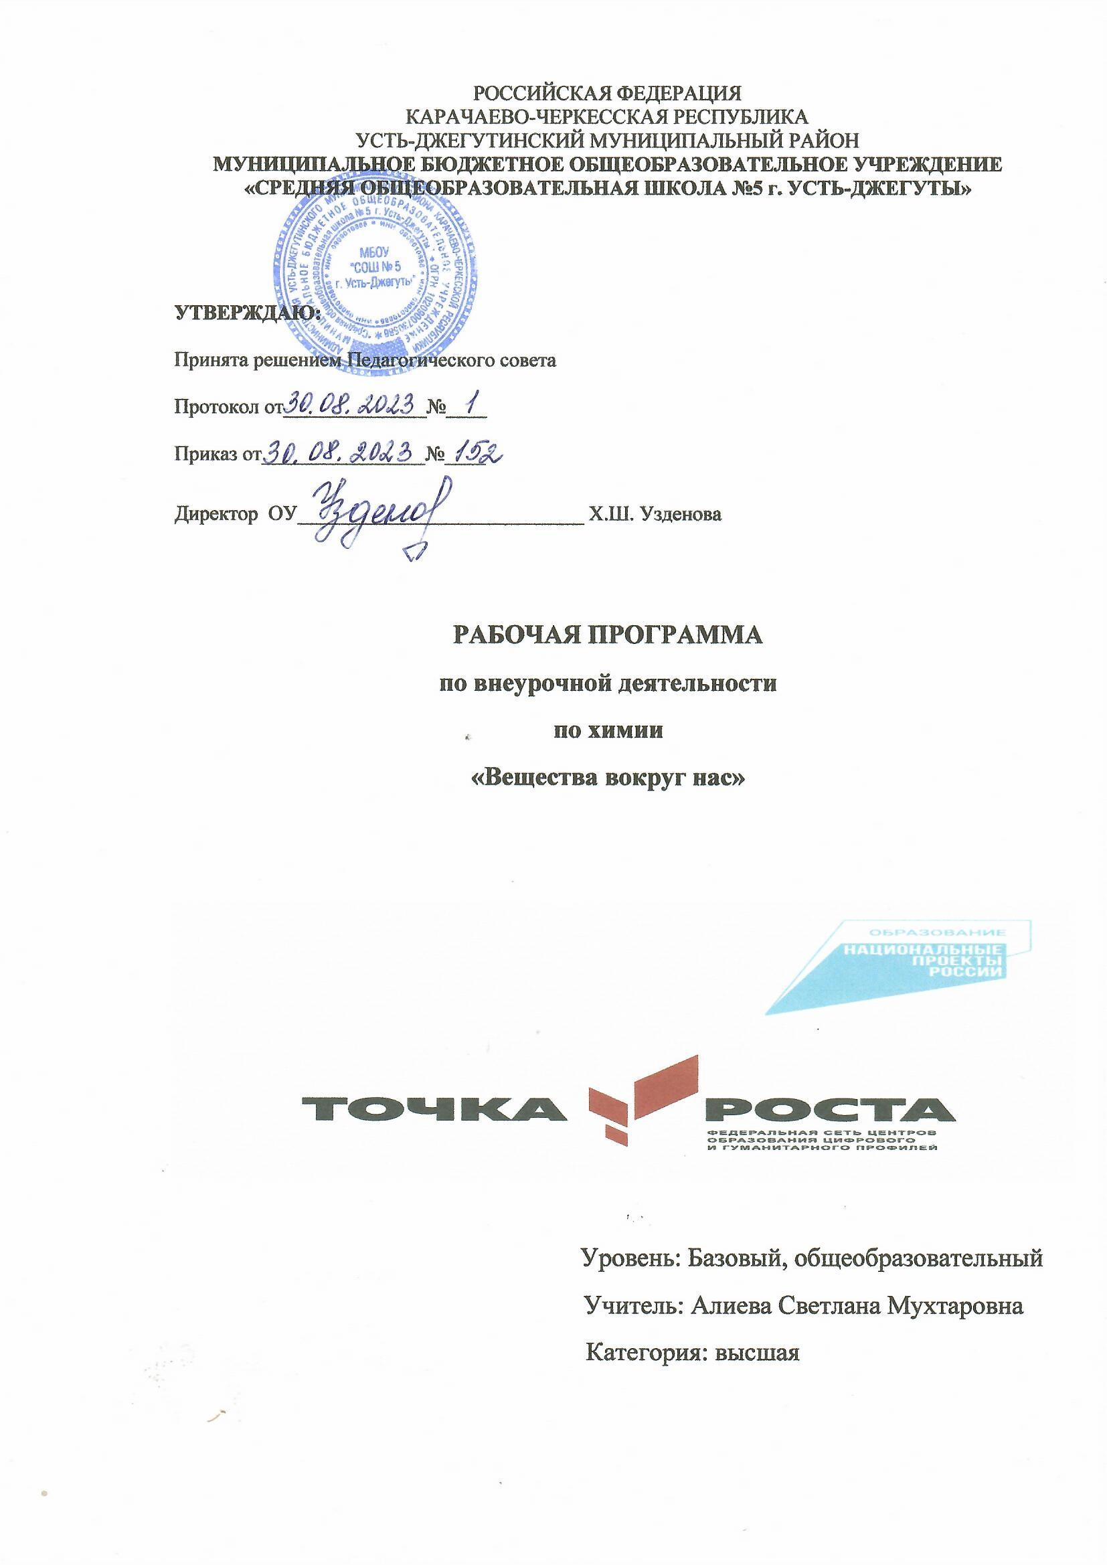

Пояснительная записка
Введение (2 ч).
Значение химии в народном хозяйстве, в развитии науки и в познании окружающего мира. Роль химии в жизни человека. Основные направления развития современной химии. Современные химические открытия. Экскурсия в химическую лабораторию.
Формы организации и виды деятельности. Беседа о значении химии в народном хозяйстве, в развитии науки и в познании окружающего мира; о положительном и отрицательном воздействии человека на природу, просмотр презентации «Роль химии в жизни человека». Экскурсия в химическую лабораторию.
Химическая лаборатория (6ч)
Правила безопасной работы в химической лаборатории: с химическими веществами, со стеклом, металлом, пробками и т.д. Приборы в кабинете химии.
Наблюдение и эксперимент как методы изучения химии. Учебное исследование. Методы исследования. Предмет, объект исследования. Оформление практической работы.
Индикаторы. Фенолфталеин. Лакмус. Метилоранж. Изменение цвета в различных средах. Растительные индикаторы.
Формы организации и виды деятельности. Изучить правила техники безопасности при работе в химическом кабинете. Научиться их применять. Рассмотреть лабораторное оборудование. Узнать его устройство, назначение, приемы обращения. Рассказ о наблюдении как основном методе познания окружающего мира, об условиях проведения наблюдения. Демонстрация учебного оборудования, используемого на занятиях: лабораторного штатива, спиртовки, химической посуды. Составление таблицы по теме: «Индикаторы». Приготовление растворов индикаторов и исследование влияния кислой и щелочной среды на их окраски; исследование по определению среды растворов некоторых средств, применяемых в быту, проведение эксперимента согласно инструкции (получение природных индикаторов);
Вещества и их свойства (5ч)
Тела и вещества. Кристаллические и аморфные вещества. Диффузия. Наблюдения за каплями воды. Наблюдения за каплями валерианы.
Вода, её свойства. Способы очистки воды в быту и её обеззараживание. Растворы. Приготовление растворов заданной концентрации, получение насыщенных и пересыщенных растворов. Физические и химические явления.
Формы организации и виды деятельности. Презентация «Тела и вещества. Свойства веществ как основа их применения». Демонстрация коллекций разных веществ. Беседа об основных положениях атомно-молекулярного учения. Демонстрация кристаллического состояния вещества, кристаллических решеток твердых веществ. Рассматривают распространение запаха одеколона, духов, диффузию сахара в воде. Лабораторные опыты, демонстрирующие важнейшие хим. понятия: физические и химические явления, химическая реакция. Демонстрация зависимости скорости химической реакции от различных факторов. Выполнение заданий на умение отличать химические реакции от физических явлений. Просмотр презентации «Физические и химические явления»

Вещества на кухне (9ч)

Вещества, с которыми мы встречаемся на кухне. Поваренная соль и её свойства. Применение хлорида натрия в хозяйственной деятельности человека. Когда соль – яд. Питьевая сода, уксусная кислота, их свойства и применение. Практическая работа. Выращивание кристаллов из соли.
Металлы на кухне. Посуда из металлов. Металлы в пище. Удивительный алюминий. Почему темнеет нож? Лабораторная работа. Ржавчина и её удаление.
Работа в программе Microsoft Power Point. Презентация. Защита своих исследовательских работ.

Формы организации и виды деятельности. Составление (индивидуально или в группе) плана решения проблемы. Выполнение эксперимента по изучению свойств поваренной соли, выращивание кристаллов из соли. Выступление с мини-проектами по результатам опытов, с сообщениями по теме «Кристаллы». Каждой группе дается задание: найти материал о веществах, с которыми встречаемся в повседневной жизни, на кухне, узнать о их применении, придумать рекламу этого вещества.(сахар, лимонная кислота, сода, чай, уксусная кислота, молоко и др.) Работа в программе Microsoft Power Point, создание презентации. Выступление с защитами презентаций, мини-проектов. Вступление в дискуссии, обсуждение различных позиций, анализ информации, формулировка выводов.

Химия и пища (9ч)

Что нужно знать, когда покупаешь продукты и готовишь пищу.
Пищевые добавки. Какую опасность могут представлять ароматизаторы пищи и вкусовые добавки. Практическая работа. Анализ состава продуктов питания (по этикеткам), расшифровка пищевых добавок, их значение и действие на организм человека. Содержание нитратов в растительной пище и советы по уменьшению их содержания в процессе приготовлении пищи. Качество пищи и проблема сроков хранения пищевых продуктов. Практическая работа Определение нитратов в плодах и овощах. Практикум-исследование «Чипсы». Защита проекта «Пагубное влияние чипсов на здоровье человека». Практикум-исследование «Мороженое». Защита проекта «О пользе и вреде мороженого». Практикум-исследование «Шоколад». Защита проекта «О пользе и вреде шоколада». Практикум-исследование «Жевательная резинка». Защита проектов «История жевательной резинки», «Жевательная резинка: беда или тренинг для зубов?».
Формы организации и виды деятельности. Беседа о пищевых добавках. Просмотр презентации о пищевых добавках. Анализ состава продуктов питания (по этикеткам), расшифровка пищевых добавок, их значение и действие на организм человека. Изучение сроков хранения продуктов. Изучение содержания нитратов в растительной пище и советы по уменьшению их содержания в процессе приготовлении пищи. Выполнение и защита проектов.
Химия в быту (3ч)

Мыло. Отличие хозяйственного мыла от туалетного. Щелочной характер хозяйственного мыла. Практикум-исследование «Моющие средства для посуды». Занятие-игра «Мыльные пузыри». Что такое «жидкое мыло». Стиральные порошки и другие моющие средства. Какие порошки самые опасные. Надо ли опасаться жидких моющих средств.

Формы организации и виды деятельности. Выполнение опытов по изучению свойств мыла и моющих средств. Познакомить с различными видами мыла и стиральных порошков. Провести игру –соревнование «Мыльные пузыри»
Итого: 34 ч
Тематическое планирование
№ | Раздел, тема | Количество  часов | Дата
 |  |  | План | Факт
 | Введение | 2ч
1 | История открытия науки химии (презентация) Роль химии в жизни человека | 1
2 | Основные направления развития современной химии Современные химические открытия | 1
 | Химическая лаборатория | 6
3 | Кабинет химии. Правила техники безопасности. | 1
4 | Приборы в кабинете химии. | 1
5 | Наблюдение и эксперимент как методы изучения естествознания и химии | 1
6 | Учебное исследование. Методы исследования. Предмет, объект исследования. Оформление работы | 1
7 | Индикаторы. Фенолфталеин. Лакмус.Метилоранж. | 1
8 | Изменение цвета в различных средах. Растительные индикаторы. | 1
 | Вещества и их свойства | 5ч
9 | Тела и вещества. Наблюдения за каплями воды. Наблюдения за каплями валерианы. Распространение запаха духов, одеколона или дезодоранта как процесс диффузии. ЛО №1. Наблюдение броуновского движения частичек черной туши под микроскопом | 1
10 | Вода, её свойства. Способы очистки воды в быту и её обеззараживание. Растворы. приготовление растворов | 1
11 | Растворение перманганата калия и поваренной соли, мела в воде горячей и холодной | 1
12 | Лабораторная работа. Физические и химические явления. | 1
13 | Лабораторная работа. Факторы, влияющие на скорость химической реакции. | 1
 | Вещества на кухне | 9ч
14 | Поваренная соль и её свойства. Применение хлорида натрия в хозяйственной деятельности человека. Когда соль – яд. | 1
15 | Практическая работа. Выращивание кристаллов из соли. | 1
16-17 | Групповое задание: найти материал о веществах, с которыми встречаемся в повседневной жизни, на кухне, узнать о их применении, придумать рекламу этого вещества.(сахар, лимонная кислота, сода, чай, уксусная кислота, молоко.) | 1
18-19 | Металлы на кухне. Посуда из металлов. Металлы в пище. Удивительный алюминий. Почему темнеет нож? Лабораторная работа. Ржавчина и её удаление. | 1
20-21 | Работа в программе Microsoft Power Point. Презентация | 1
22 | Защита своих исследовательских работ | 1
 | Химия и пища | 9 | 3 | 6
23 | Пища, которую мы едим. Что нужно знать, когда покупаешь продукты и готовишь пищу. | 1
24 | Пищевые добавки. Какую опасность могут представлять ароматизаторы пищи и вкусовые добавки. | 1
25 | Практическая работа. Анализ состава продуктов питания (по этикеткам), расшифровка пищевых добавок, их значение и действие на организм человека. | 1
26 | Содержание нитратов в растительной пище и советы по уменьшению их содержания в процессе приготовлении пищи. Качество пищи и проблема сроков хранения пищевых продуктов. | 1
27 | Практическая работа. Определение нитратов в плодах и овощах. | 1
28 | Защита проекта «Пагубное влияние чипсов на здоровье человека». | 1
29 | Защита проекта «О пользе и вреде мороженого». | 1
30 | Защита проекта «О пользе и вреде шоколада». | 1
31 | Защита проектов «Жевательная резинка: беда или тренинг для зубов?». | 1
 | Химия в быту | 3ч | 2 | 1
32 | Мыло или мыла? Отличие хозяйственного мыла от туалетного. Щелочной характер хозяйственного мыла | 1
33 | Что такое «жидкое мыло». Стиральные порошки и другие моющие средства. | 1
34 | Практикум-исследование «Моющие средства для посуды». Занятие-игра «Мыльные пузыри». | 1
 |  | 1
 | ИТОГО | 34 | 13 | 21

РЕЗУЛЬТАТЫ ОСВОЕНИЯ КУРСА ВНЕУРОЧНОЙ ДЕЯТЕЛЬНОСТИ
Занятия дают возможность достичь личностных результатов:
- воспитание российской гражданской идентичности: патриотизма, любви и уважению к Отечеству, чувства гордости за свою Родину, за российскую химическую науку;
- формирование целостного мировоззрения, соответствующего современному уровню развития науки и общественной практики, а также социальному, культурному, языковому и духовному многообразию современного мира;
- формирование ответственного отношения к учению, готовности и способности к саморазвитию и самообразованию на основе мотивации к обучению и познанию, выбору профильного образования на основе информации о существующих профессиях и личных профессиональных предпочтений, осознанному построению индивидуальной образовательной траектории с учетом устойчивых познавательных интересов;
- формирование коммуникативной компетентности в образовательной, общественно полезной, учебно-исследовательской, творческой и других видах деятельности;
- формирование понимания ценности здорового и безопасного образа жизни; усвоение правил индивидуального и коллективного безопасного поведения в чрезвычайных ситуациях, угрожающих жизни и здоровью людей;
- формирование познавательной и информационной культуры, в том числе развитие навыков самостоятельной работы с учебными пособиями, книгами, доступными инструментами и техническими средствами информационных технологий;
- формирование основ экологического сознания на основе признания ценности жизни во всех её проявлениях и необходимости ответственного, бережного отношения к окружающей среде;
- развитие готовности к решению творческих задач, умения находить адекватные способы поведения и взаимодействия с партнерами во время учебной и внеучебной деятельности, способности оценивать проблемные ситуации и оперативно принимать ответственные решения в различных продуктивных
Метапредметными результатами освоения программы являются:
- овладение навыками самостоятельного приобретения новых знаний, организации учебной деятельности, поиска средств её осуществления;
- умение планировать пути достижения целей на основе самостоятельного анализа условий и средств их достижения, выделять альтернативные способы достижения цели и выбирать наиболее эффективный способ.
- умение понимать проблему, ставить вопросы, выдвигать гипотезу, давать определение понятиям, классифицировать, структурировать материал, проводить эксперименты, аргументировать собственную позицию, формулировать выводы и заключения;
- умение соотносить свои действия с планируемыми результатами, осуществлять контроль своей деятельности в процессе достижения результата, определять способы действий в рамках предложенных условий и требований, корректировать свои действия в соответствии с изменяющейся ситуацией;
- формирование и развитие компетентности в области использования инструментов и технических средств информационных технологий (компьютеров и программного обеспечения) как инструментально основы развития коммуникативных и познавательных универсальных учебных действий;
- умение создавать, применять и преобразовывать знаки и символы, модели и схемы для решения учебных и познавательных задач;
- умение извлекать информацию из различных источников (включая средства массовой информации, компакт-диски учебного назначения, ресурсы Интернета), свободно пользоваться справочной литературой, в том числе и на электронных носителях, соблюдать нормы информационной избирательности, этики;
- умение на практике пользоваться основными логическими приемами, методами наблюдения, моделирования, объяснения, решения проблем, прогнозирования и др.;
- умение организовывать свою жизнь в соответствии с представлениями о здоровом образе жизни, правах и обязанностях гражданина, ценностях бытия, культуры и социального взаимодействия;
- умение выполнять познавательные и практические задания, в том числе проектные;
- умение самостоятельно и аргументированно оценивать свои действия и действия одноклассников, содержательно обосновывая правильность или ошибочность результата и способа действия.
- умение работать в группе – эффективно сотрудничать и взаимодействовать на основе координации различных позиций при выработке общего решения в совместной деятельности; слушать партнера, формулировать и аргументировать свое мнение, корректно отстаивать свою позицию и координировать ее с позиции партнеров ,продуктивно разрешать конфликты на основе учета интересов и позиций всех его участников, поиска и оценки альтернативных способов разрешения конфликтов.
Предметными результатами освоения являются:
- формирование первоначальных систематизированных представлений о веществах, их превращениях и практическом применении; овладение понятийным аппаратом и символическим языком химии;
- осознание объективно значимости основ химической науки как области современного естествознания, химических превращений органических и неорганических веществ как основы многих явлений живой и неживой природы; углубление представлений о материальном единстве мира;
- овладение основами химической грамотности: способностью анализировать и объективно оценивать жизненные ситуации, связанные с химией, навыками безопасного обращения с веществами, используемыми в повседневной жизни; умением анализировать и планировать экологически безопасное поведение в целях сбережения здоровья и окружающей среды;
- формирование умений устанавливать связи между реально наблюдаемыми химическими явлениями и процессами, происходящими в микромире, объяснять причины многообразия веществ, зависимость их свойств от состава и строения, а также зависимость применения веществ от их свойств;
- приобретения опыта использования различных методов изучения веществ; наблюдения за их превращениями при проведении несложных химических экспериментов с использованием лабораторного оборудования и приборов;
- умение оказывать первую помощь при отравлениях, ожогах и других травмах, связанных с веществами и лабораторным оборудованием;
- овладение приемами работы с информацией химического содержания, представленной в разной форме (в виде текста, формул, графиков, табличных данных, схем, фотографий и др.)
- создание основы для формирования интереса к расширению и углублению химических знаний и выбора химии как профильного предмета при переходе на ступень среднего (полного) общего образования, а в дальнейшем и в качестве сферы свое профессиональной деятельности;
- формирование представлений о значении химической науки в решении современных экологических проблем, в том числе в предотвращении техногенных и экологических катастроф.

